
LAPORAN PRAKTIKUM

PEMROGRAMAN WEB DASAR

SI
-
3015

LAPORAN PRAKTIKUM 2
PENERAPAN CSS DASAR DAN OTOMASI DEPLOYMENT PADA WEBSITE PORTOFOLIO PRIBADI

Disusun oleh:

Nama : Chattama Albiantoro

NIM : H1101251069

Kelas : A

Dosen Pengampu: Syahru Rahmayuda, S.Kom., M.Kom.

PROGRAM STUDI SISTEM INFORMASI

UNIVERSITAS TANJUNGPURA

PONTIANAK

2026

LEMBAR PENGESAHAN
Laporan Praktikum Pemrograman Web Dasar ini telah disusun dan disetujui sebagai laporan resmi pada:

Hari/Tanggal : Sabtu, 5 September 2026
Tempat : Univeritas Tanjungpura

Menyetujui,

Dosen Pengampu, Mahasiswa,
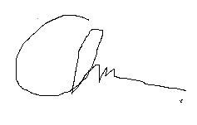

________________________ ________________________
Syahru Rahmayuda, S.Kom., M.Kom. Chattama Albiantoro
NIP. 198306172025211055 H1101251069

Mengetahui,
Ketua Program Studi Sistem Informasi

________________________
Renny Puspita Sari, S.Kom., M.kom. NIP. 1987041820150426001

KATA PENGANTAR

Puji syukur penulis panjatkan ke hadirat Tuhan Yang Maha Esa atas rahmat dan karunia-Nya, penyusunan Laporan Praktikum Pemrograman Web Dasar dengan judul "Laporan Praktikum 2 Penerapan CSS Dasar dan Otomasi Deployment pada Website Portofolio Pribadi" ini dapat diselesaikan dengan baik dan tepat waktu.
Laporan ini disusun sebagai bentuk pertanggungjawaban akademis untuk memenuhi capaian pembelajaran mata kuliah Praktikum Pemrograman Web Dasar pada Program Studi Sistem Informasi, Universitas Tanjungpura. Ruang lingkup laporan ini mencakup perancangan struktur Hypertext Markup Language (HTML), penataan antarmuka menggunakan Cascading Style Sheets (CSS) eksternal, integrasi form interaktif, serta implementasi pipeline CI/CD menggunakan GitHub Actions menuju web hosting InfinityFree. Penulis mengucapkan terima kasih yang sebesar-besarnya kepada Bapak Syahru Rahmayuda, S.Kom., M.Kom., selaku dosen pengampu atas segala bimbingan, arahan, dan ilmu yang diberikan selama praktikum berlangsung. Penulis menyadari laporan ini masih memiliki ruang untuk perbaikan; oleh karena itu, kritik dan saran yang konstruktif sangat diharapkan demi penyempurnaan di masa mendatang.

Pontianak, 5 September 2026
Penulis,
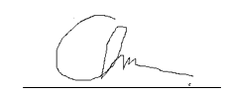

__________________
Chattama Albiantoro

i

DAFTAR ISI

KATA PENGANTAR .................................................................................................................... i
DAFTAR ISI ................................................................................................................................ ii
DAFTAR GAMBAR .................................................................................................................... iv
BAB I PENDAHULUAN ............................................................................................................. 1
1.1 Latar Belakang .................................................................................................................... 1
1.2 Tujuan Praktikum ................................................................................................................ 1
1.3 Ruang Lingkup .................................................................................................................... 2
1.4 Sistematika Penulisan ........................................................................................................... 2
BAB II TINJAUAN PUSTAKA ................................................................................................... 3
2.1 HTML (HyperText Markup Language) .................................................................................. 3
2.1.1 Struktur Dasar HTML .................................................................................................... 3
2.1.2 Elemen-Elemen Penting HTML ...................................................................................... 3
2.1.3 Form HTML ................................................................................................................. 4
2.2 CSS (Cascading Style Sheets) ............................................................................................... 4
2.2.1 Cara Penulisan CSS ....................................................................................................... 4
2.2.2 Box Model.................................................................................................................... 5
2.2.3 Selector CSS ................................................................................................................. 5
2.3 JavaScript ........................................................................................................................... 5
2.3.1 DOM (Document Object Model) ..................................................................................... 5
2.3.2 Event Handling ............................................................................................................. 5
2.4 jQuery ................................................................................................................................ 6
2.4.1 Keunggulan jQuery ........................................................................................................ 6
2.4.2 Selektor dan Event jQuery .............................................................................................. 6
2.5 Bootstrap ............................................................................................................................ 6
2.5.1 Grid System .................................................................................................................. 6
2.5.2 Komponen Bootstrap ..................................................................................................... 6
2.6 Responsive Web Design ....................................................................................................... 6
BAB III METODOLOGI PELAKSANAAN ................................................................................... 8
3.1 Waktu dan Tempat Pelaksanaan ............................................................................................ 8
3.2 Alat dan Bahan .................................................................................................................... 8
3.2.1 Perangkat Keras ............................................................................................................ 8
3.2.2 Perangkat Lunak ........................................................................................................... 8
3.2.3 Teknologi yang Digunakan ............................................................................................. 8
ii
3.3 Metode Pembelajaran ........................................................................................................... 9
3.4 Langkah Setting Infinity ....................................................................................................... 9
BAB IV HASIL DAN PEMBAHASAN .......................................................................................26
4.1 Perencanaan dan Perancangan (Desain) .................................................................................26
4.1.1 Wireframe Halaman Utama & formulir ...........................................................................26
BAB V PENUTUP .....................................................................................................................27
5.1 Kesimpulan ........................................................................................................................27
5.2 Saran .................................................................................................................................28
DAFTAR PUSTAKA ..................................................................................................................29
LAMPIRAN ...............................................................................................................................31 Lampiran A: Source Code Lengkap ............................................................................................31 a. index.html ...........................................................................................................................31
- setyle.css .............................................................................................................................34
Lampiran B: Screenshot Tampilan Website .................................................................................39 Lampiran C: Dokumentasi Pengembangan ..................................................................................40 a. Struktur Folder .....................................................................................................................40
- Link Repository GitHub ........................................................................................................40

BAB I PENDAHULUAN

1.1 Latar Belakang

Perkembangan teknologi web modern menuntut integrasi antara struktur data yang kokoh dan penyajian visual yang ramah pengguna. Dalam arsitektur front-end, HTML bertindak sebagai fondasi struktural, sementara CSS (Cascading Style Sheets) memegang kendali penuh atas presentasi visual, penataan tata letak (layout), tipografi, serta konsistensi desain halaman web (Duckett, 2011).
Selain kemampuan teknis dalam merancang antarmuka yang estetis dan responsif, penguasaan alur kerja pengembangan modern berbasis Version Control System (Git) dan otomasi penerapan (CI/CD Deployment) menjadi kompetensi fundamental bagi mahasiswa Sistem Informasi. Melalui praktikum ini, dibangun sebuah website profil pribadi yang menggabungkan elemen HTML, teknik tata letak CSS eksternal, manipulasi box model, serta integrasi repositori GitHub ke server hosting InfinityFree secara otomatis melalui GitHub Actions.

1.2 Tujuan Praktikum
Berdasarkan capaian pembelajaran praktikum, tujuan penugasan ini adalah:
- Merancang struktur halaman web yang semantik dan terorganisasi menggunakan HTML (<header>, <nav>, <main>, <section>, <table>, <form>, <footer>).
- Mengimplementasikan styling CSS eksternal secara terstruktur menggunakan selektor elemen, class, pseudo-class (:hover, :focus, :nth-child), serta aturan box model.
- Menerapkan skema warna, tipografi, efek transisi, dan sticky navigation bar untuk meningkatkan pengalaman pengguna.
- Mengonfigurasi integrasi Continuous Integration/Continuous Deployment (CI/CD) dari repositori GitHub menuju web hosting InfinityFree melalui protokol FTP (File Transfer Protocol).

1.3 Ruang Lingkup
Ruang lingkup pelaksanaan praktikum ini berfokus pada:
- Pembuatan satu halaman web profil pribadi utuh (index.html) yang memuat bagian identitas diri, biografi singkat, riwayat pengalaman/prestasi dalam format tabel, serta formulir kontak.
- Penulisan kode desain terpisah pada berkas style.css menggunakan prinsip modularitas dan kerapian struktur deklarasi.
- Penerapan Git untuk pencatatan riwayat revisi kode dan otomasi sinkronisasi berkas menggunakan skrip alur kerja GitHub Actions (.github/workflows/deploy.yml).

1.4 Sistematika Penulisan
Laporan ini disusun dengan hierarki penulisan sebagai berikut:
- BAB I PENDAHULUAN: Memaparkan latar belakang, tujuan, ruang lingkup, dan sistematika penulisan laporan.
- BAB II TINJAUAN PUSTAKA: Membahas landasan teori mengenai HTM, sintaks dan mekanisme CSS, prinsip box model, serta konsep CI/CD berbasis FTP.
- BAB III METODOLOGI PELAKSANAAN: Menjelaskan lingkungan perangkat, alat, bahan, serta tahapan pengerjaan proyek dari perancangan hingga publikasi.
- BAB IV HASIL DAN PEMBAHASAN: Menyajikan dokumentasi kode, tangkapan layar antarmuka, serta analisis teknis terhadap implementasi CSS dan pipeline otomasi.
- BAB V PENUTUP: Berisi kesimpulan akhir pelaksanaan praktikum serta saran untuk pengembangan fitur lanjutan.

BAB II TINJAUAN PUSTAKA

2.1 HTML (HyperText Markup Language)

HTML (HyperText Markup Language) adalah bahasa markup standar yang digunakan untuk membangun struktur halaman web (Duckett, 2011). HTML berfungsi sebagai kerangka dasar sebuah website, layaknya “kerangka rumah” yang menentukan tata letak ruangan dan elemen-elemen di dalamnya.

2.1.1 Struktur Dasar HTML
<!DOCTYPE html>
<html>
<head>
<title>Judul Halaman</title>
</head>
<body>
<h1>Judul Utama</h1>
<p>Ini adalah paragraf.</p>
</body>
</html>

2.1.2 Elemen-Elemen Penting HTML
Elemen | Fungsi
<h1> - <h6> | Heading (judul) dengan tingkatan ukuran yang berbeda
<p> | Menampilkan paragraf teks
<a> | Membuat hyperlink/tautan
<img> | Menampilkan gambar
<ul>, <ol>, <li> | Membuat daftar tak terurut dan terurut
<nav> | Menandai bagian navigasi halaman
<section>, <article> | Menandai bagian konten yang berdiri sendiri
<table> | Menampilkan data dalam bentuk tabel
<form>, <input>, <button> | Membangun formulir untuk input pengguna
<div>, <span> | Container/pembungkus elemen lain

2.1.3 Form HTML
Form digunakan untuk mengumpulkan data dari pengguna. Elemen-elemen form meliputi input teks, email, password, radio button, checkbox, dropdown, dan tombol submit.
<form action="proses.php" method="POST">
<label for="nama">Nama:</label>
<input type="text" id="nama" name="nama" required>
<button type="submit">Kirim</button>
</form>

2.2 CSS (Cascading Style Sheets)

CSS adalah bahasa stylesheet yang digunakan untuk mengatur tampilan dan tata letak halaman web (Duckett, 2011). Jika HTML diibaratkan sebagai kerangka rumah, maka CSS berperan sebagai “cat” dan “dekorasi” yang mempercantik tampilan website.

2.2.1 Cara Penulisan CSS
CSS dapat ditulis dengan tiga cara, yaitu inline (langsung pada atribut style elemen HTML), internal (di dalam tag <style> pada bagian head), dan eksternal (pada berkas .css terpisah yang dihubungkan menggunakan tag <link>). Penulisan eksternal dipilih pada proyek ini karena memudahkan pemeliharaan kode dan memisahkan struktur (HTML) dari tampilan (CSS).

2.2.2 Box Model
Box model merupakan konsep dasar CSS yang menggambarkan setiap elemen HTML sebagai sebuah kotak yang terdiri atas content, padding, border, dan margin. Pemahaman model box sangat penting dalam mengatur jarak dan ukuran antarelemen pada halaman web.

2.2.3 Selector CSS dan Pseudo-Class
- Selector digunakan untuk memilih elemen HTML yang akan diberi gaya (style). Beberapa jenis selector yang umum digunakan antara lain element selector, class selector (.nama-kelas), id selector (#nama-id), serta pseudo-class seperti :hover dan :focus.
- Class Selector (.): Menargetkan elemen berdasarkan nilai atribut class, memungkinkan penggunaan aturan gaya yang sama pada banyak komponen visual. Pseudo-Class (:): Menargetkan elemen berdasarkan status atau interaksi pengguna. Praktik ini mencakup: :hover saat kursor berada di atas elemen, :focus ketika kolom input aktif menerima masukan, serta :nth-child(even) untuk memberikan latar warna belang (zebra striping) pada baris tabel secara otomatis.

2.3 CI/CD dan GitHub Actions FTP Deployment
Continuous Integration/Continuous Deployment (CI/CD) adalah praktik rekayasa perangkat lunak yang mengotomatisasi pengujian dan pengunggahan kode menuju server produksi (Pressman & Lowe, 2008). Melalui GitHub Actions, aksi pengunggahan berkas ke repositori (git push) memicu skrip runner berbasis kontainer Ubuntu untuk menyinkronkan seluruh berkas lokal ke direktori publik /htdocs/ pada server hosting InfinityFree menggunakan kredensial FTP terenkripsi (Repository Secrets).

BAB III METODOLOGI PELAKSANAAN

3.1 Waktu dan Tempat Pelaksanaan

Aspek | Keterangan
Mata Kuliah | Praktikum Pemrograman Web Dasar (SI-3015)
Semester | Ganjil 2026/2027
Jumlah Pertemuan | 16 pertemuan (1x pertemuan = 170 menit)
Tempat | Laboratorium Komputer / Online (Google Meeting)
Dosen Pengampu | Syahru Rahmayuda, S.Kom., M.Kom.

3.2 Alat dan Bahan

3.2.1 Perangkat Keras

No | Perangkat | Spesifikasi
1 | Laptop/Komputer | Perangkat komputasi pemrosesan kerja praktikum.
2 | RAM | Minimal 4 GB (direkomendasikan 8 GB untuk multitasking IDE dan browser).
3 | Penyimpanan | SSD/HDD dengan ruang kosong minimal 20 GB.
4 | Prosesor (CPU) | Minimal Intel Core i3 / AMD Ryzen 3 atau setara.
5 | Koneksi Internet | Jaringan internet aktif untuk proses push ke GitHub dan InfinityFree.

3.2.2 Perangkat Lunak

No | Perangkat Lunak | Fungsi
1 | Sistem Operasi (Windows 11) | Sistem operasi dasar untuk menjalankan seluruh aplikasi pendukung praktikum
2 | Visual Studio Code | Text editor / lingkungan pengembangan untuk menulis dan menyunting kode HTML serta CSS
3 | Web Browser (Google Chrome) | Peramban web untuk mengeksekusi, merender, dan menguji tampilan antarmuka halaman web secara lokal maupun daring.
4 | Git CLI & Git Bash | Perangkat lunak Version Control System lokal untuk merekam riwayat perubahan kode sumber (commit) dan mengelola percabangan.
5 | GitHub | Platform cloud repository untuk mencadangkan kode sumber proyek secara publik dan menghubungkannya ke layanan hosting.
6 | Infinityfree | Platform web hosting dengan domain aktif.

3.2.3 Teknologi yang Digunakan

No | Teknologi | Versi
1 | HTML | HTML5
2 | CSS | CSS3
3 | Git | Git 2.55.0.03-64 bit
4 | Github Action | Workflow CI/CD
5 | Github FTP Deploy Action | 4.3.5
6 | FTP | Port 21
7 | PHP | Laragon v8.6.1

3.3 Metode Pembelajaran
Metode pembelajaran yang digunakan dalam praktikum ini adalah Project-Based Learning, yaitu satu proyek website portofolio pribadi yang dikembangkan secara bertahap dari pertemuan pertama hingga pertemuan terakhir, mengikuti pendekatan “build something”. Setiap pertemuan berfokus pada dua topik teknologi HTML dan CSS yang langsung diterapkan pada proyek yang sama, sehingga mahasiswa dapat memahami keterkaitan antarteknologi secara utuh, bukan sekadar mempelajarinya secara terpisah.

3.4 Langkah Setting Infinity
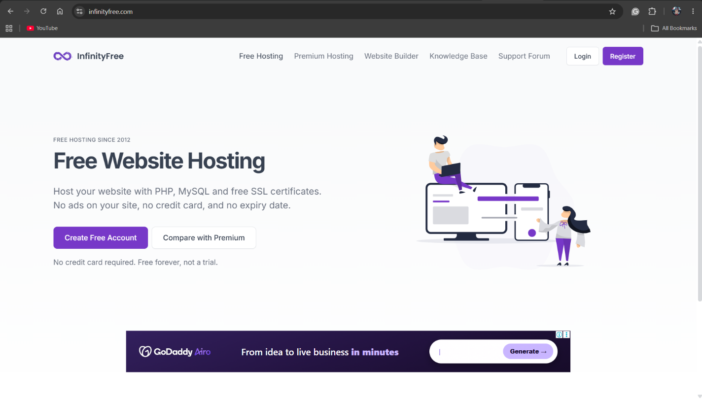
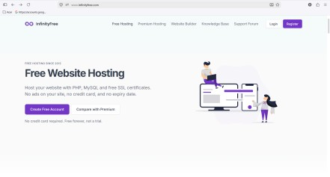
1
.
Buka https://
www.infinityfree.com/

2. Sign up menggunakan akun github
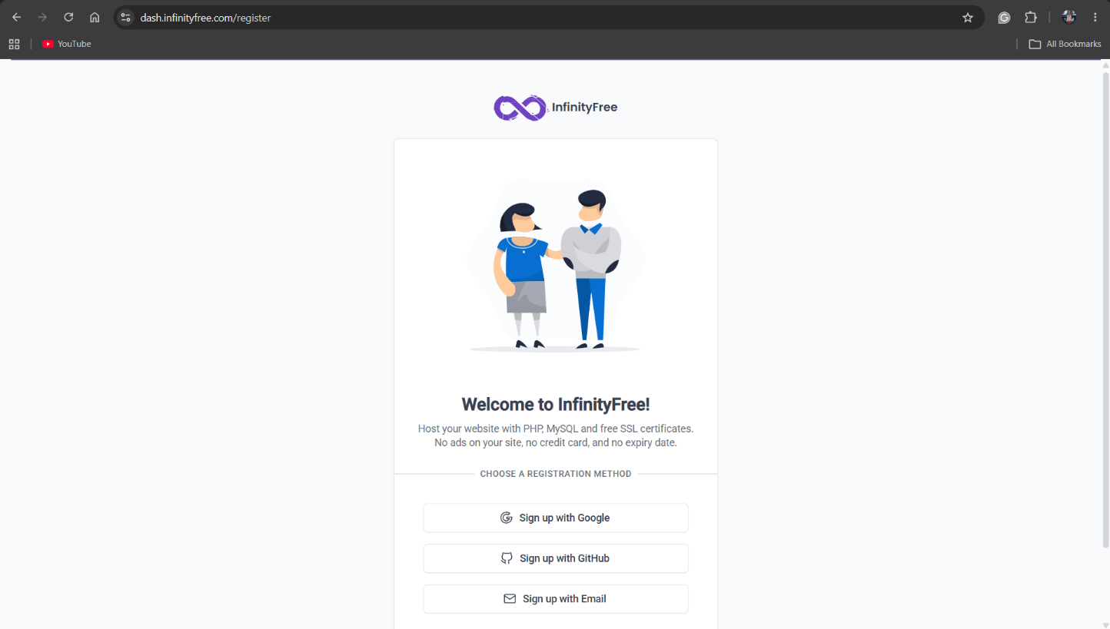
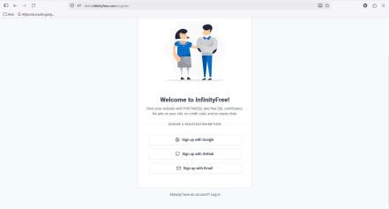

3
. Setelah terdaftar, pilih Create Account

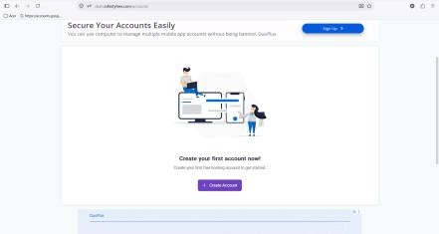

4. Pilih INFINITYFREE, kemudian Create Now
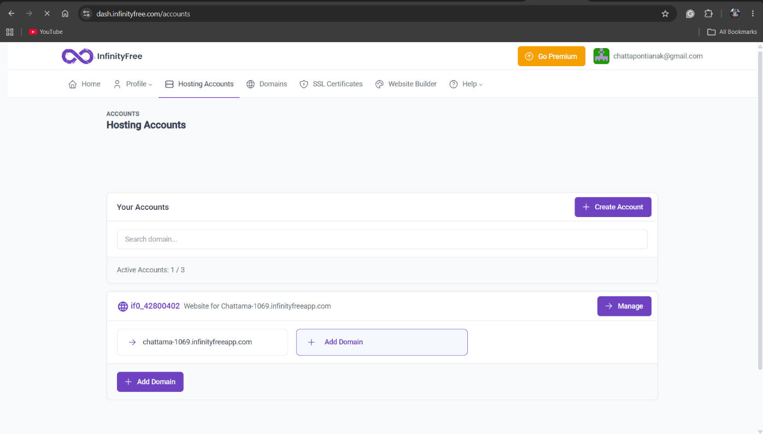
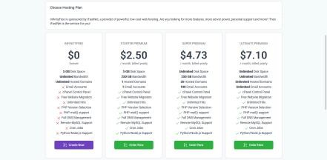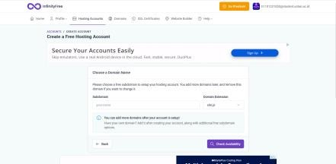

5
. Masukkan Domain name, Sub Domain diisi nama dan 4 angka NIM terakhir, Domain
Extension pilih infinityfreeapp.com, kemudian Check Availability.

6. Masukkan password dan email approve, kemudian Create Account
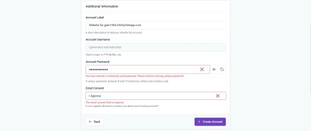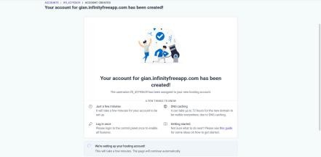

7
. Jika berhasil maka tampilannya seperti
ini, dan tunggu

8. Jika sudah, maka tampilannya akan seperti ini (pastikan status Active)
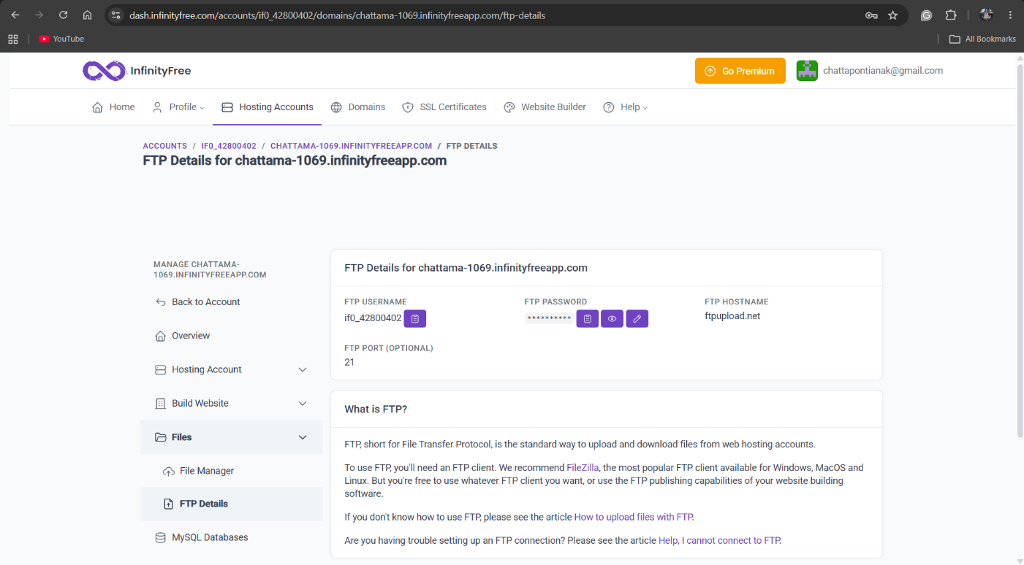
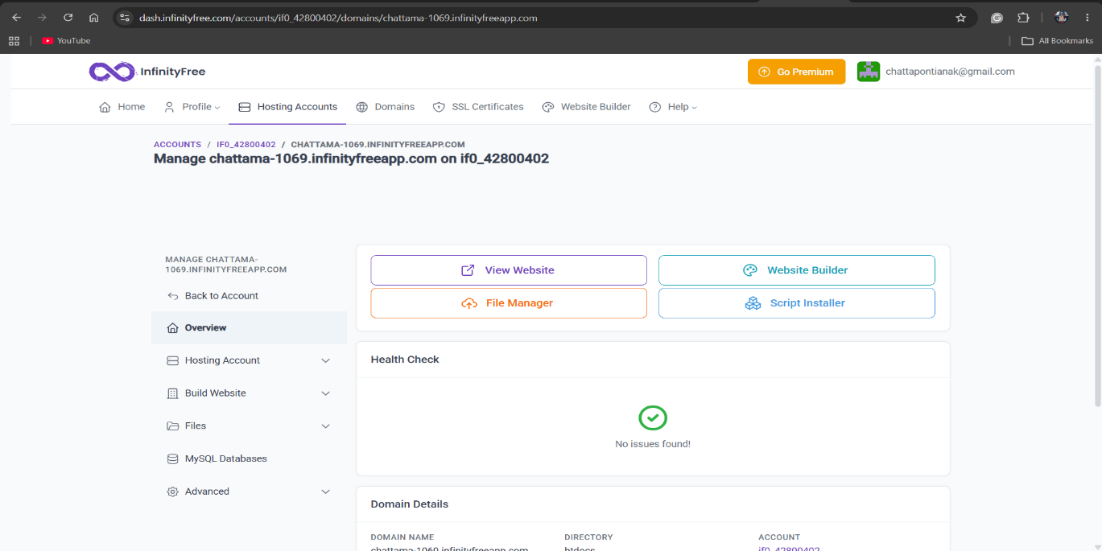
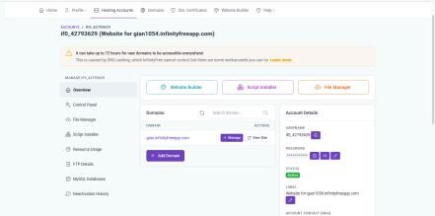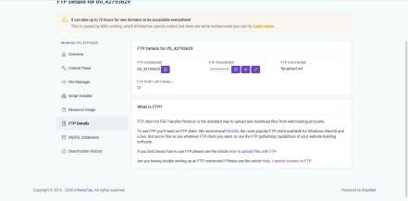

9
. Buka menu FTP Detail, simpan FTP USERNAME, FTP PASSWORD, FTP HOSTNAME.

- Buat project di folder baru bernama PPWD2026 (bebas dimana data c atau d) dan buat file index.php, jika belum paham buat index.php, buka folder PPWD2026 yang sudah dibuat, klik kanan pilih new, pilih Text Document, ketik index.php (.txt dihapus). Kemudian buka folder nya di VSCODE, buat html dasar.
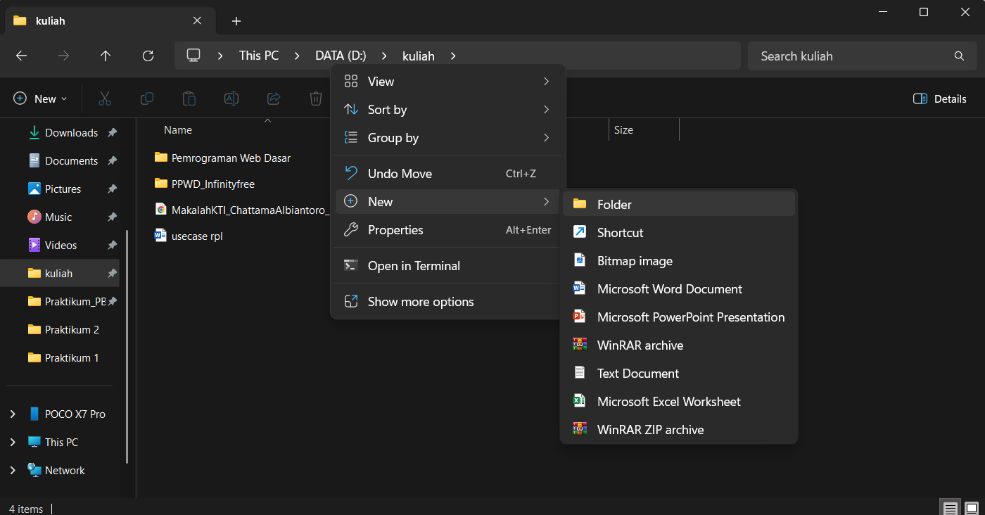
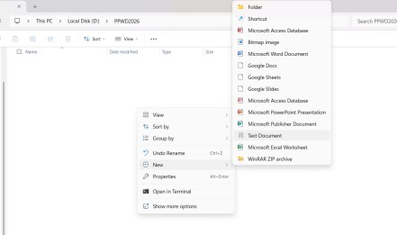

Tampilan di VSCODE:

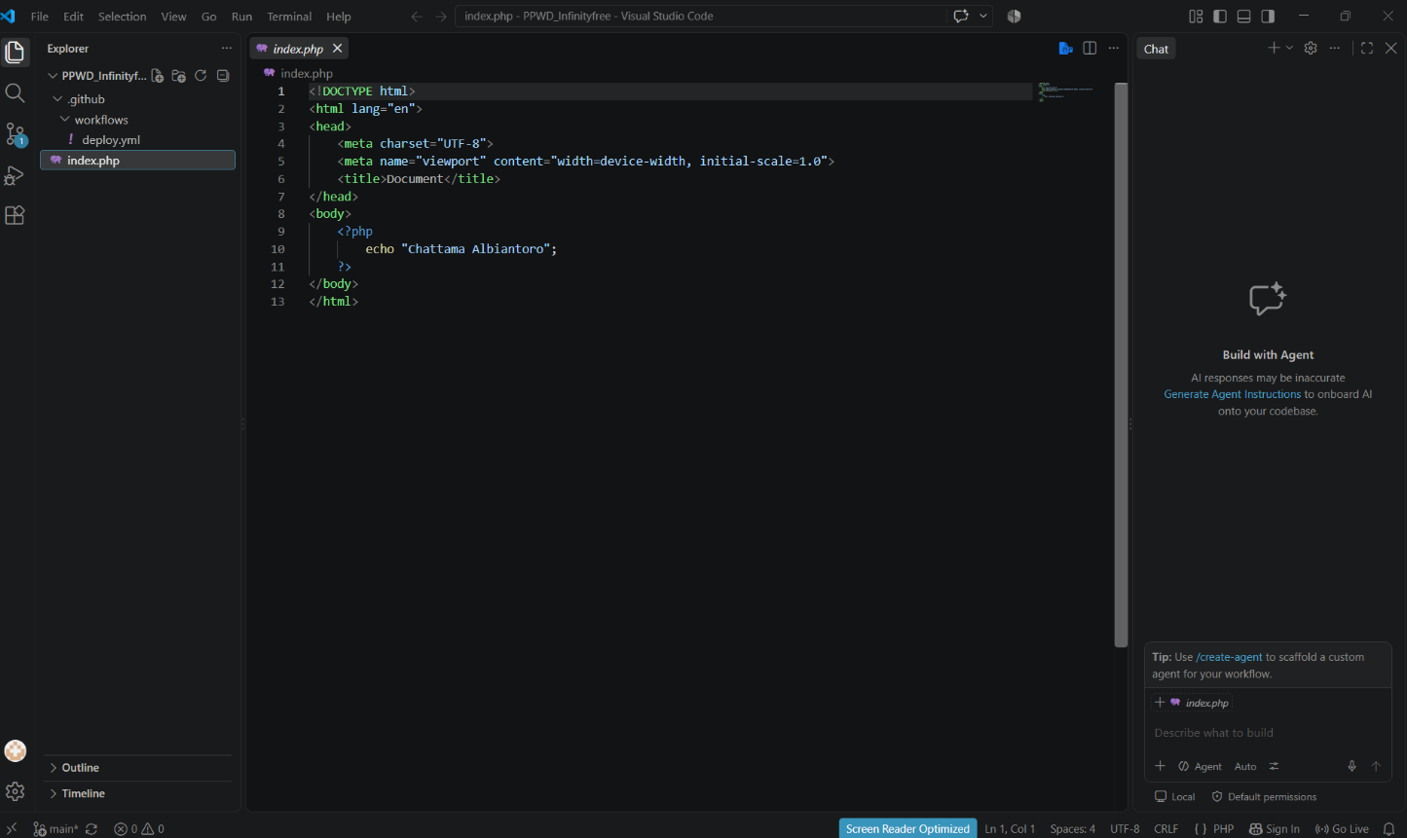
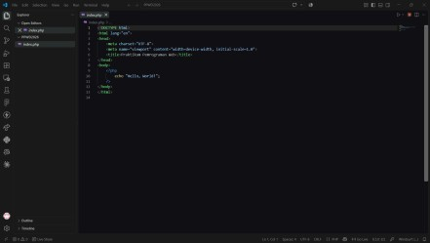

Contoh:
<!DOCTYPE html>
<html lang="en">
<head>
<meta charset="UTF-8">
<meta name="viewport" content="width=device-width, initial-scale=1.0">
<title>Document</title>
</head>
<body>
<?php
echo "Chattama Albiantoro";
?>
</body>
</html>

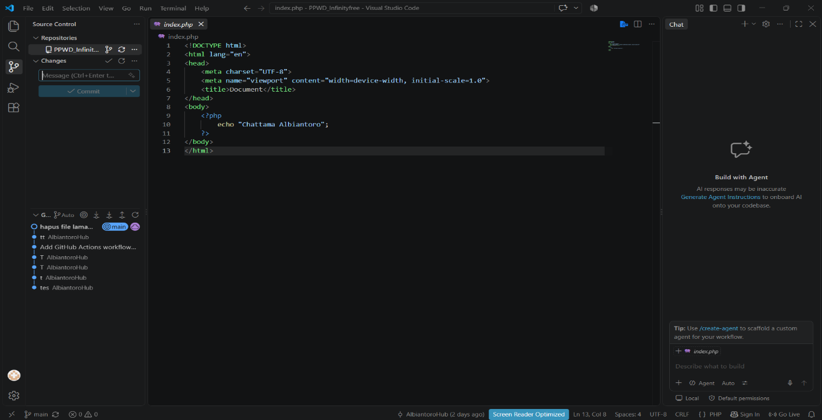
Tekan menu + kemudian masukkan Message Commit (bebas), commit dan publish branch:
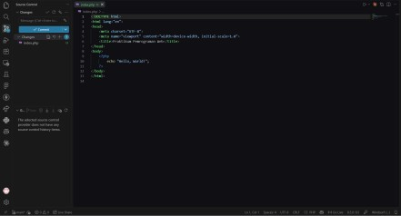

- Buka github web, pilih repo, buka Settings, pilih Secrets and variables, pilih
Actions
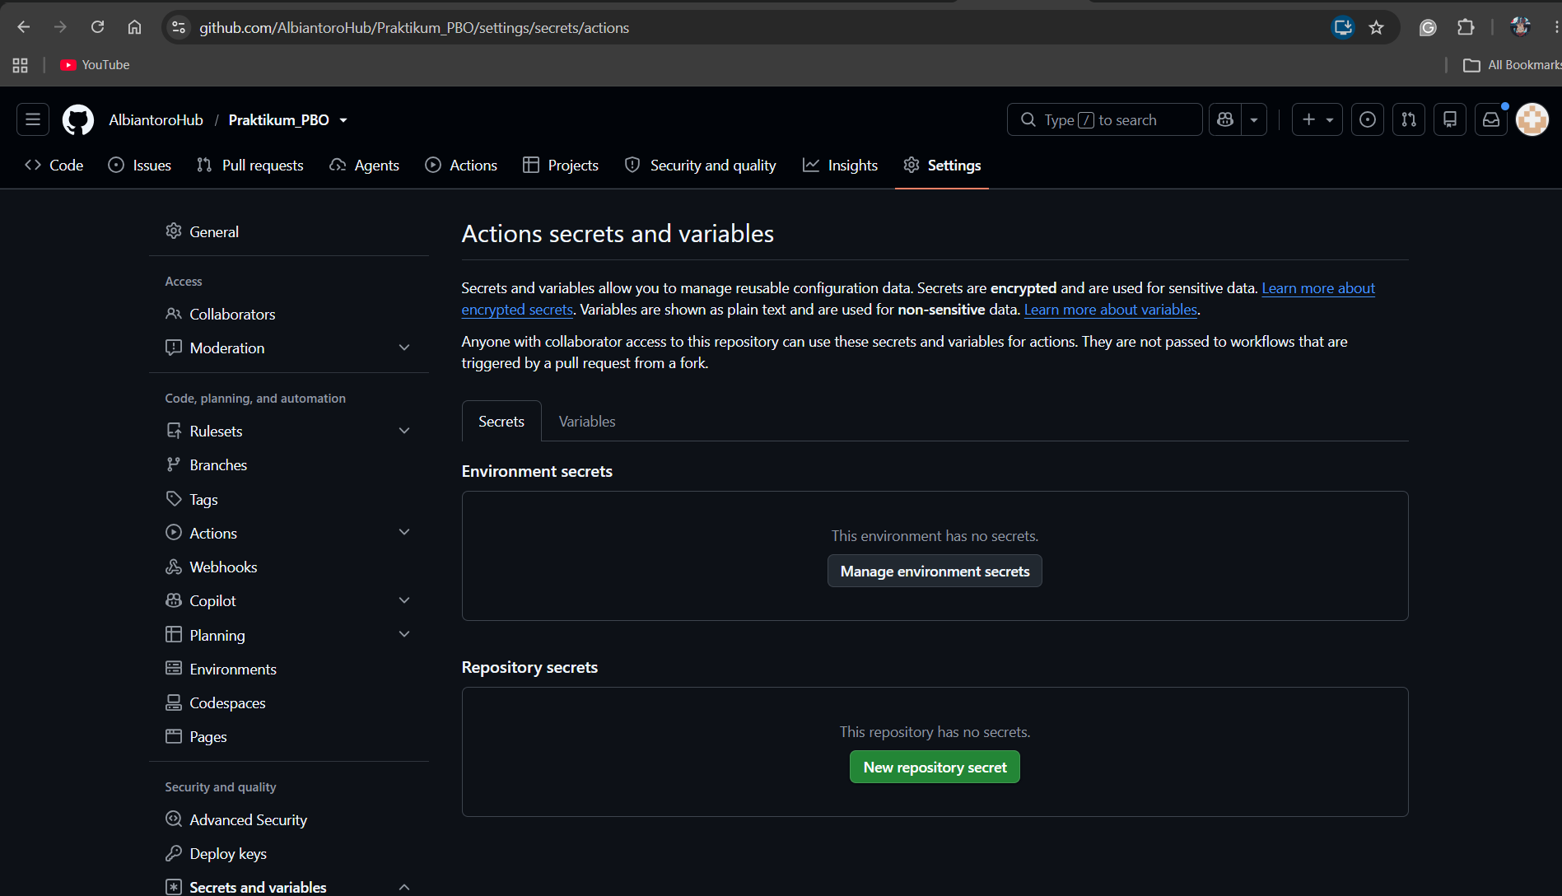
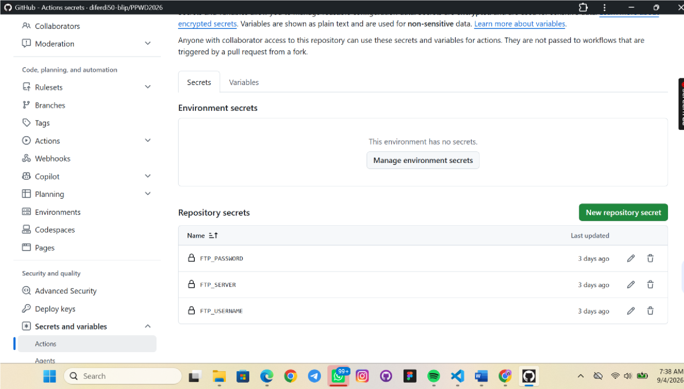

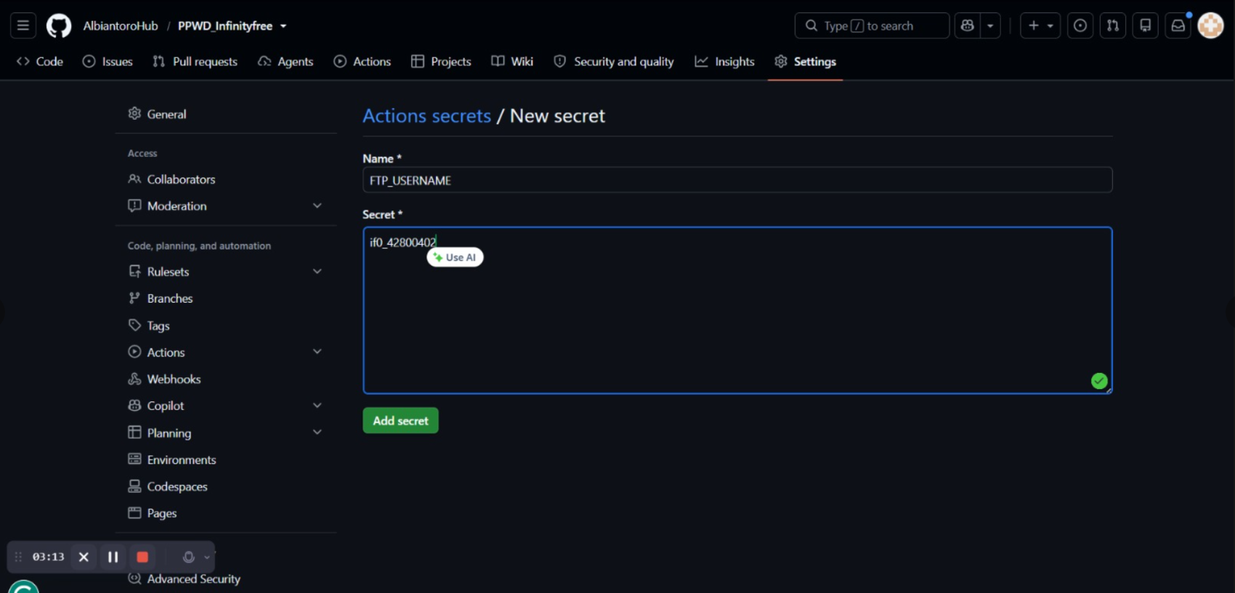
- Buat 3 secret: FTP_SERVER, FTP_USERNAME, FTP_PASSWORD
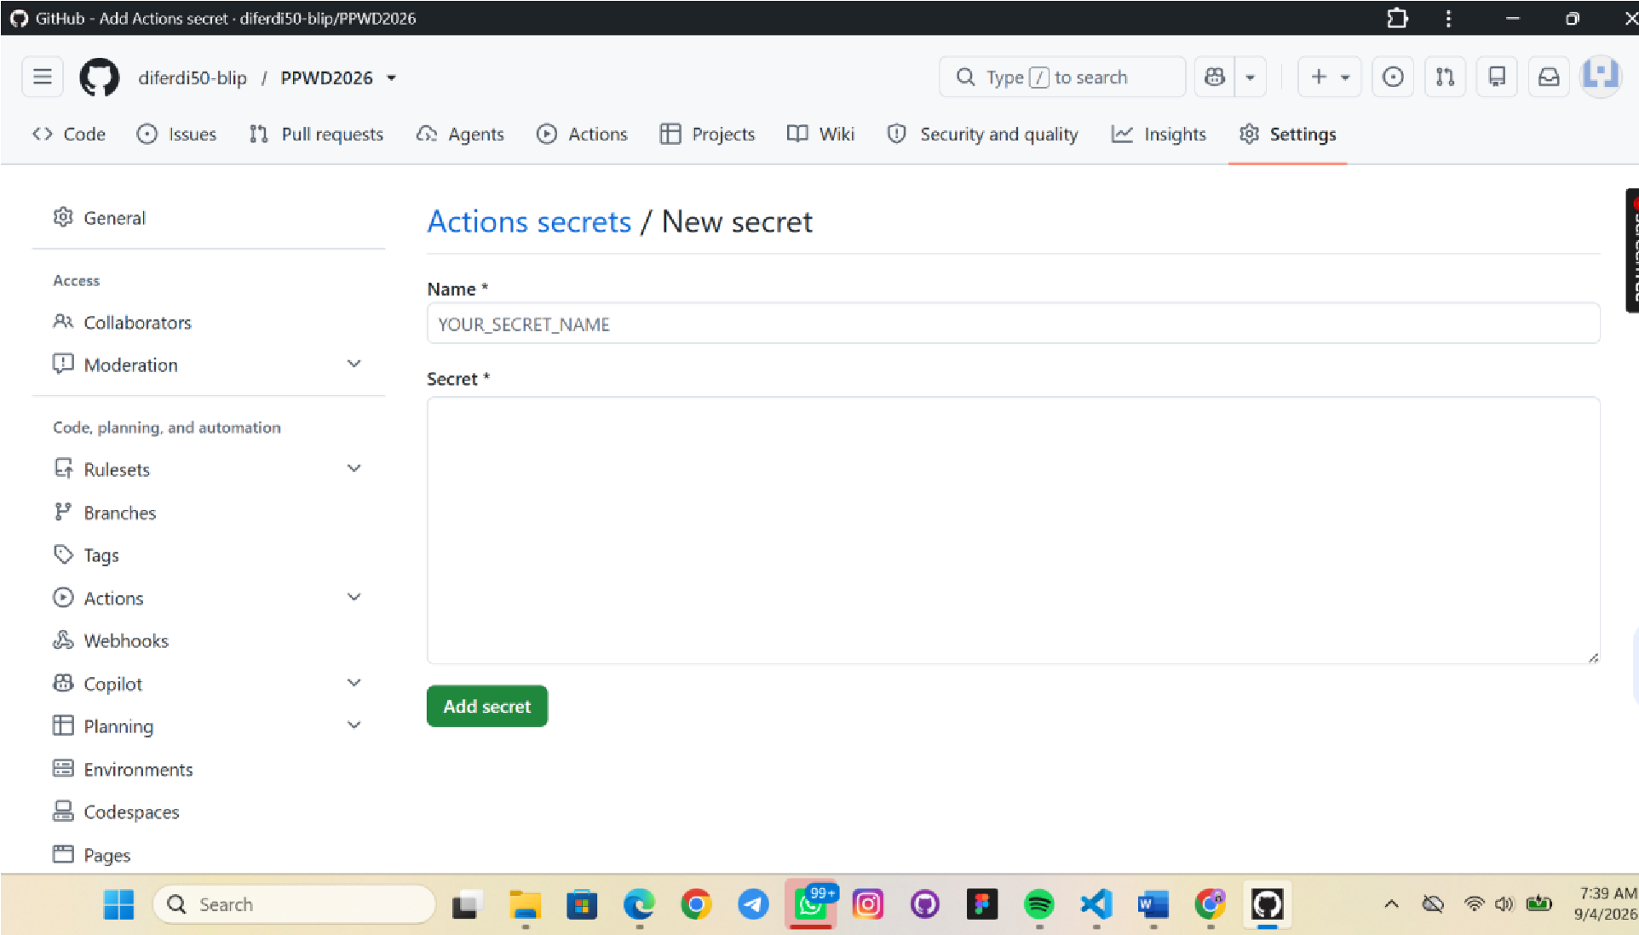

Hasil Akhir:
13. Masih di repo yang sama, kembali ke menu Code, Klik Add file, pilih Create new file
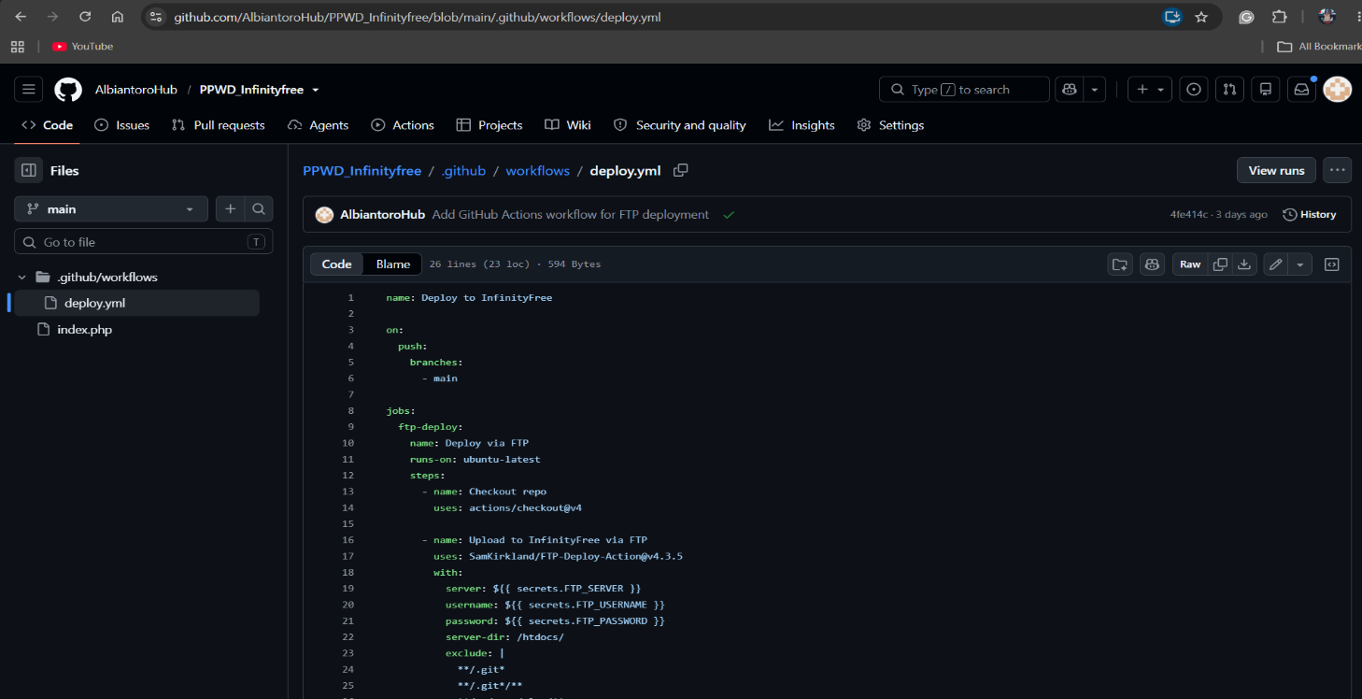
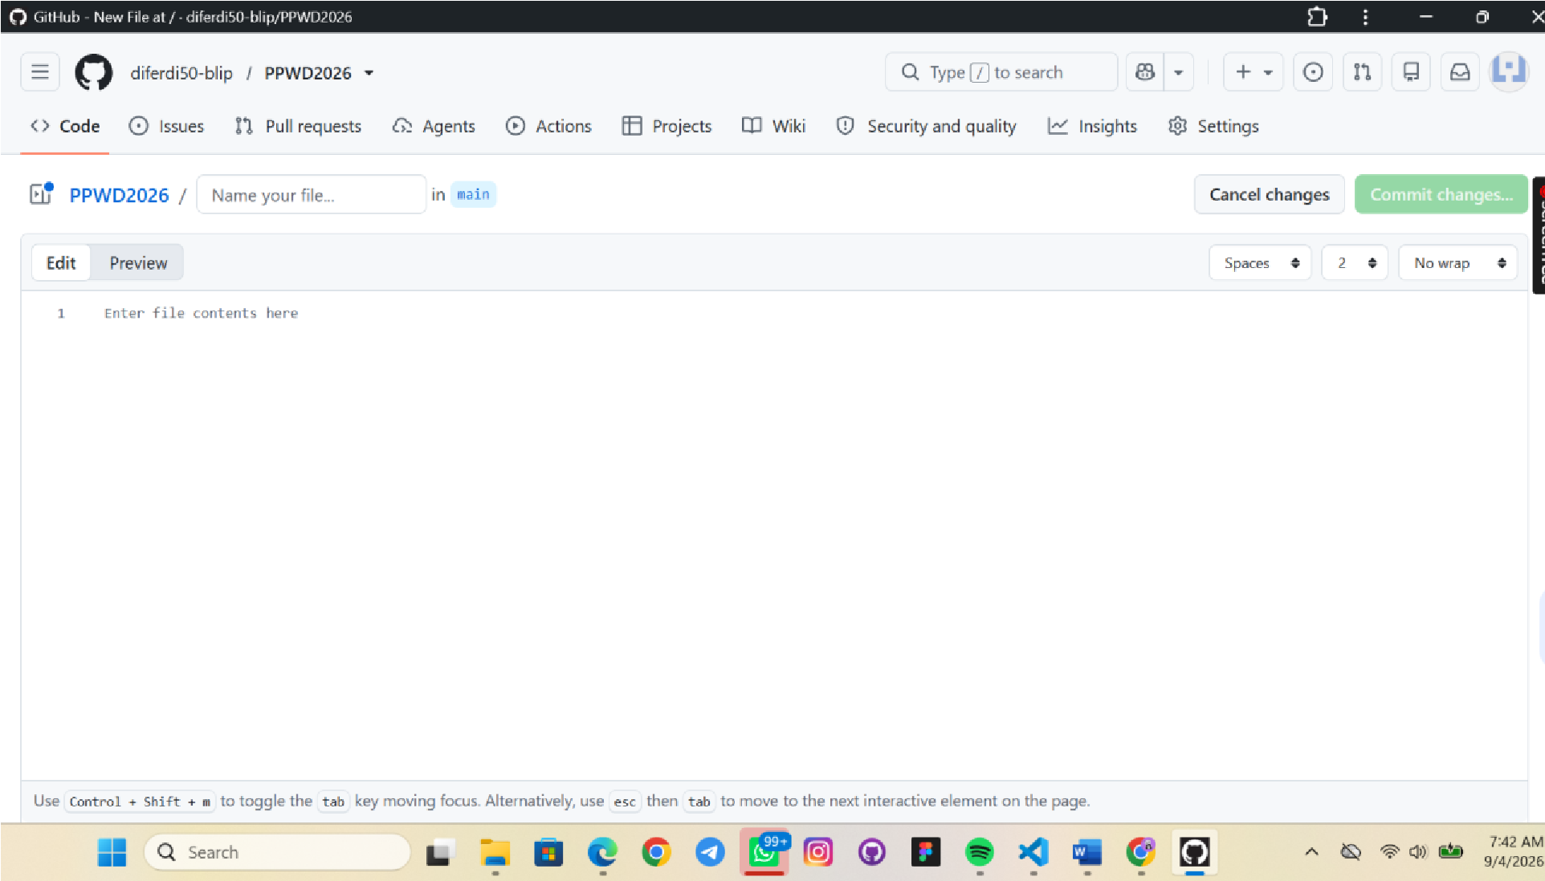

Setelah Create new file masukkan .github/workflows/deploy.yml pada Name your file:
Setelah itu, Enter file contents diisi:
name: Deploy to InfinityFree

on:
push:
branches:
- main

jobs:
ftp-deploy:
name: Deploy via FTP
runs-on: ubuntu-latest
steps:
- name: Checkout repo
uses: actions/checkout@v4

- name: Upload to InfinityFree via FTP
uses: SamKirkland/FTP-Deploy-Action@v4.3.5
with:
server: ${{ secrets.FTP_SERVER }}
username: ${{ secrets.FTP_USERNAME }}
password: ${{ secrets.FTP_PASSWORD }}
server-dir: /htdocs/
exclude: |
**/.git*
**/.git*/**
**/node_modules/**

14. Kembali ke InfinityFree Web. Karena menunggu DNS caching itu lama, untuk memastikan github dan VSCODE sudah terhubung ke InfinityFree
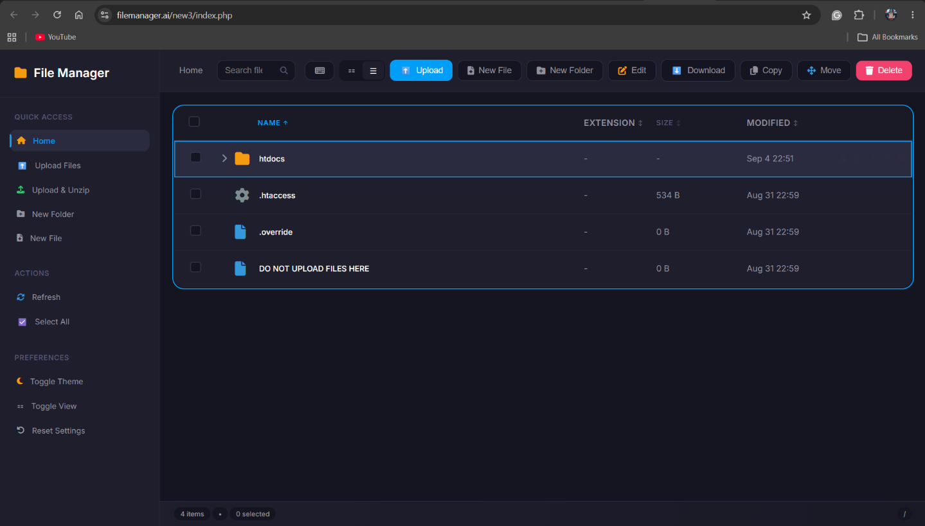
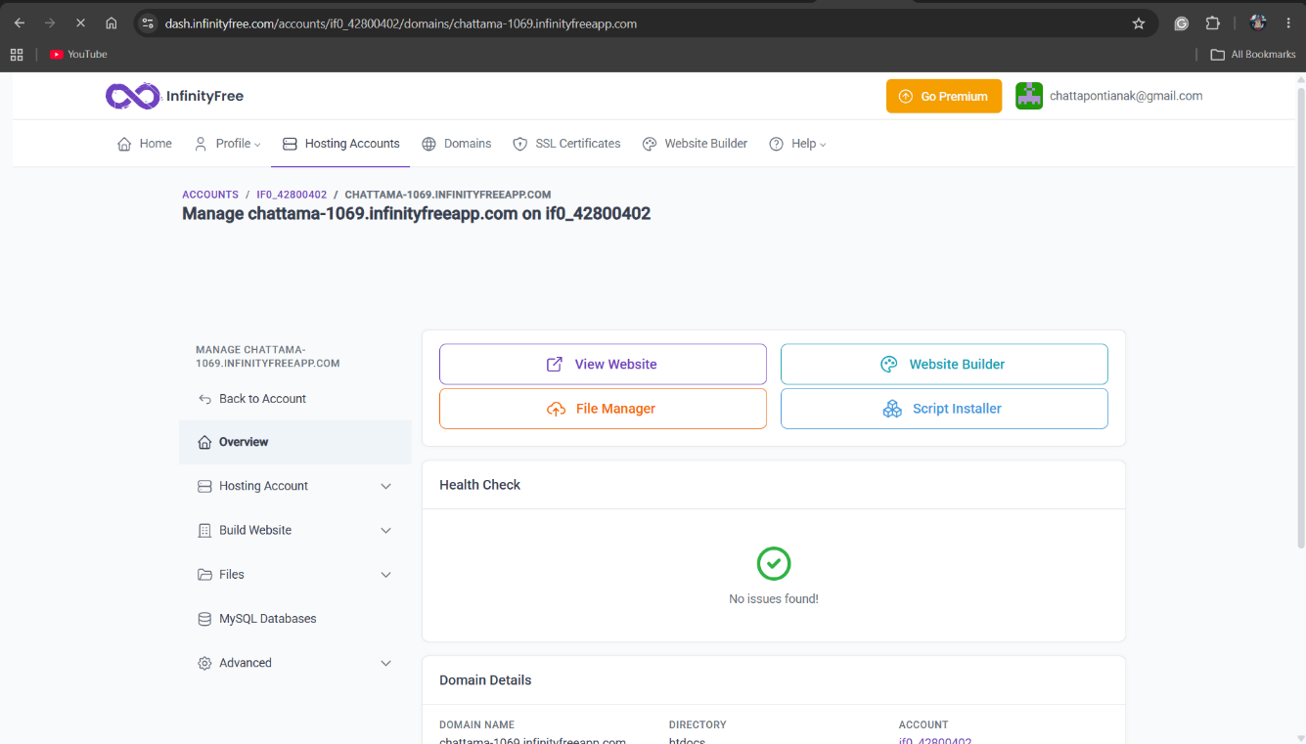
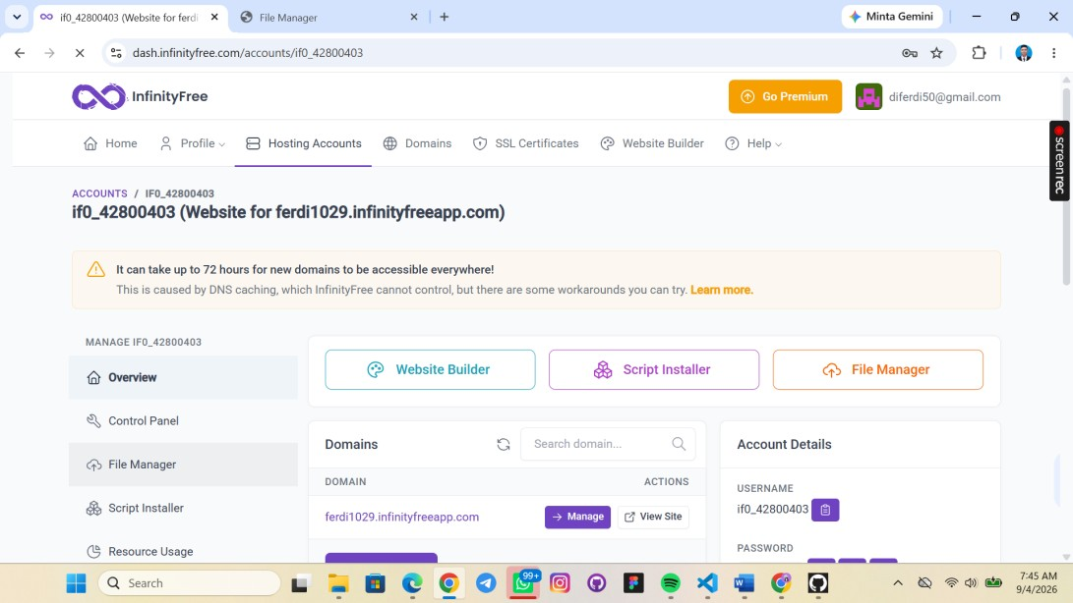

Pilih menu File Manager

buka folder htdocs
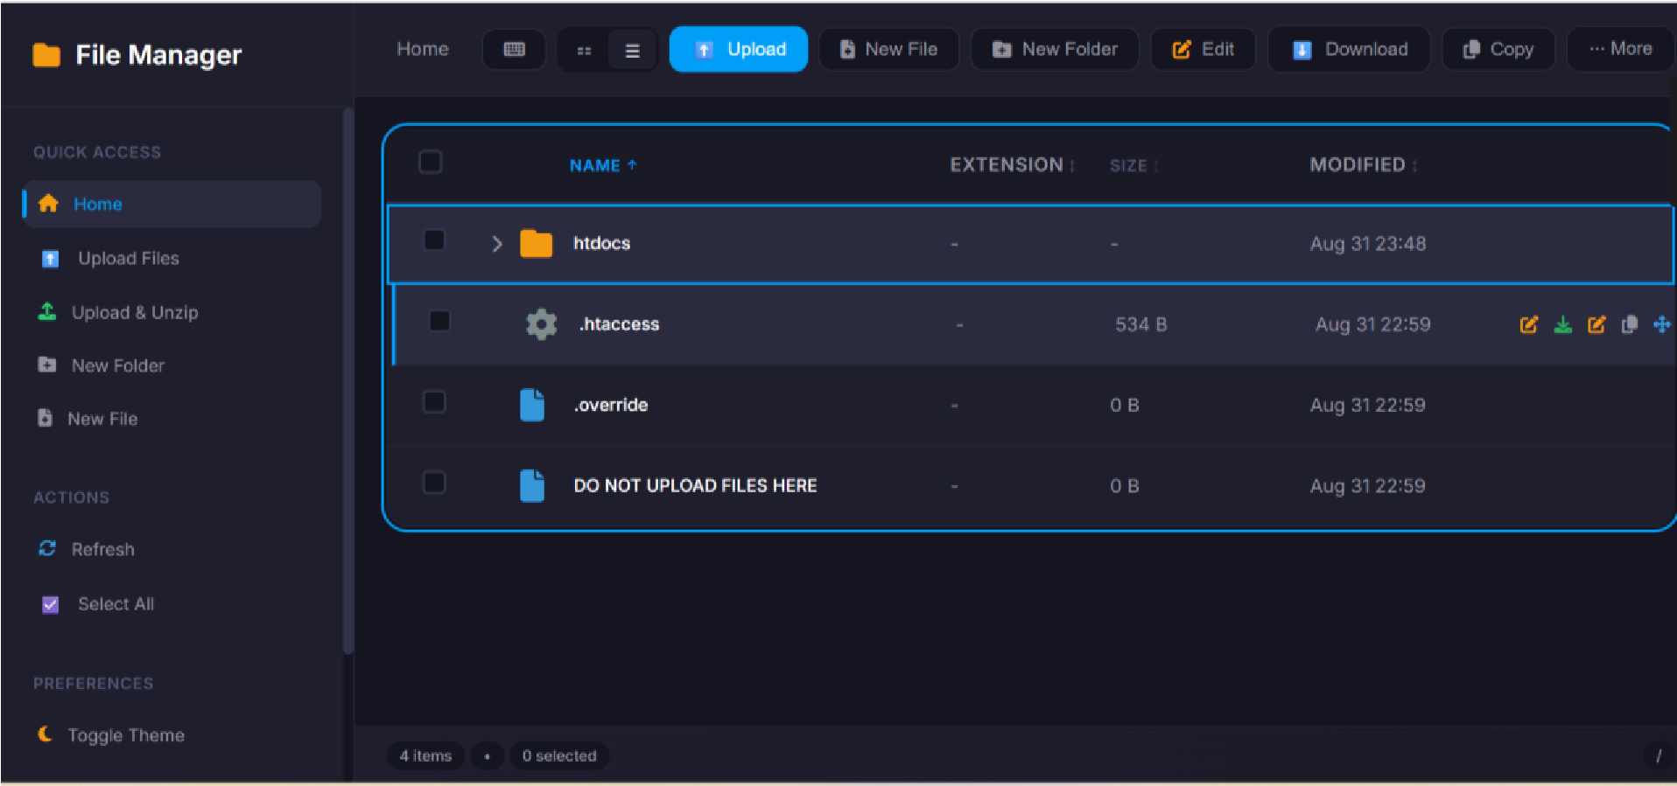

Pilih file index.php
Pastikan sama dengan yang ada di vscode:
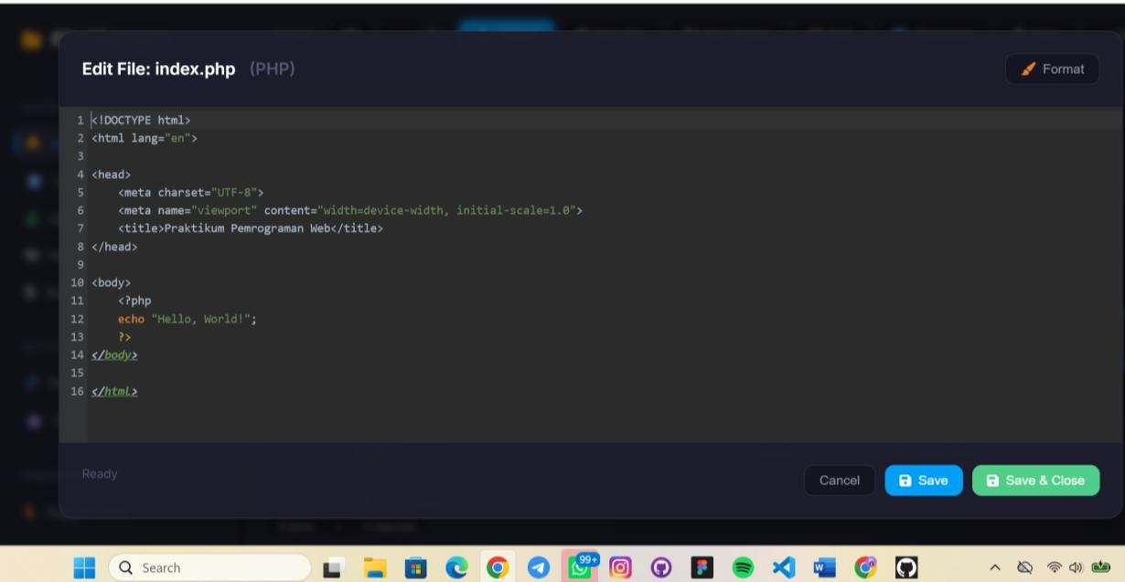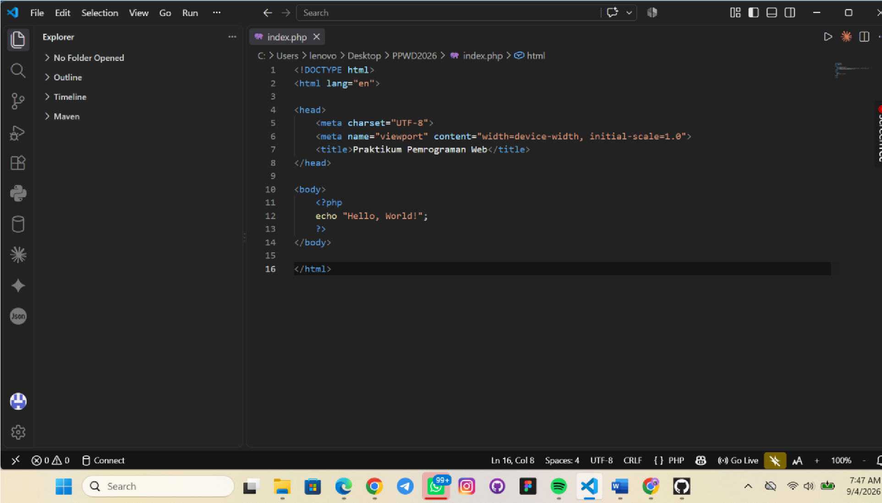
Tampilan File Manager InfinityFree

Tampilan VSCODE

BAB IV HASIL DAN PEMBAHASAN

4.1 Perencanaan dan Perancangan (Desain)
Sebelum melakukan implementasi, dilakukan perancangan wireframe untuk menentukan struktur halaman website. Wireframe ini berfungsi sebagai blueprint pengembangan dan menjelaskan aspek User Experience (UX) sebelum masuk ke tahap coding.

4.1.1 Wireframe Halaman Utama & formulir
Sebelum melakukan implementasi, dilakukan perancangan wireframe untuk menentukan struktur halaman website. Wireframe ini berfungsi sebagai blueprint pengembangan dan menjelaskan aspek User Experience (UX).
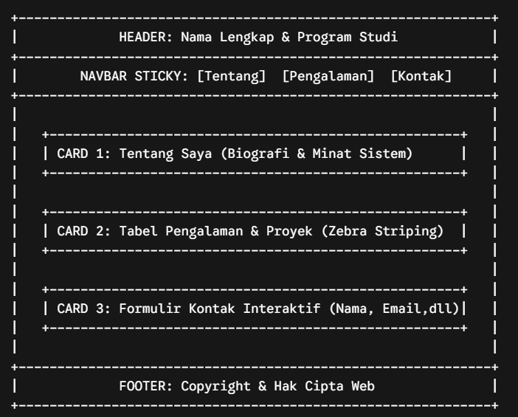

Gambar 4.1 Wireframe Halaman Utama & Formulir
  - Implementasi Kode Sumber
- Berkas HTML (index.php):

<!DOCTYPE html>
<html lang="id">
<head>
<meta charset="UTF-8">
<meta name="viewport" content="width=device-width, initial-scale=1.0">
<title>My Profile Webiste | Chattama Albiantoro</title>
<link rel="stylesheet" href="style.css">
</head>
<body>

<header class="header">
<h1>Chattama Albiantoro</h1>
<p>Mahasiswa Sistem Informasi<br>Universitas Tanjungpura</p>
</header>

<nav class="nav">
<a href="#tentang">Tentang</a>
<a href="#pengalaman">Jadwal</a>
<a href="#kontak">Kontak</a>
</nav>

<main class="konten">
<section id="tentang">
<h2>Tentang Saya</h2>
<p>Halo! Saya Chattama, seorang mahasiswa Sistem Informasi Angkatan 2025 yang memiliki ketertarikan di bidang desain sistem dan pengembangan web. Saya senang memecahkan masalah melalui pendekatan teknologi dan merancang antarmuka yang optimal.</p>
<p>Selain dunia akademik, saya minat yang tinggi dalam traveling di dunia alam, serta aktif berorganisasi dan bermain game serta mengikuti kompetisi kompetitifnya.</p>
</section>

<section id="jadwal">
<h2>Jadwal Mata Kuliah Favorit Saya </h2>
<table>
<tr>
<th>Hari</th>
<th>Mata Kuliah</th>
<th>Jam</th>
</tr>
<tr>
<td>Senin</td>
<td>Basis Data</td>
<td>10.20 - 12.50</td>
</tr>
<tr>
<td>Selasa</td>
<td>Manajemen Pengetahuan</td>
<td>07.30 - 10.00</td>
</tr>
<tr>
<td>Rabu</td>
<td>Pemrograman Web Dasar</td>
<td>13.30 - 15.10</td>
</tr>
<tr>
<td>Kamis</td>
<td>Pemrograman Berbasis Objek</td>
<td>10.20 - 12.00</td>
</tr>
<tr>
<td>Jumat</td>
<td>Manajemen Rantai Pasok</td>
<td>07.30 - 10.00</td>
</tr>
</table>
</section>

<section id="kontak">
<h2>Formulir Kontak</h2>
<form action="#" method="POST">
<label for="nama">Nama</label>
<input type="text" id="nama" name="nama" placeholder="Tulis nama Anda" required>

<label for="email">Email</label>
<input type="email" id="email" name="email" placeholder="[email protected]" required>

<label for="pesan">Pesan</label>
<textarea id="pesan" name="pesan" rows="4" placeholder="Tulis pesan..." required></textarea>

<button type="submit">Kirim Pesan</button>
</form>
</section>
</main>

<footer class="footer">
<p>&copy; 2026 Chattama Albiantoro. Dibuat dengan HTML & CSS.</p>
</footer>

</body>
</html>

- Berkas CSS (style.css)
/* ===== Pengaturan Dasar ===== */
* {
margin: 0;
padding: 0;
box-sizing: border-box;
}

body {
font-family: 'Segoe UI', Tahoma, Geneva, Verdana, sans-serif;
line-height: 1.6;
color: #334155;
background-color: #f8fafc;
}

/* ===== Header (Tema Biru Senja) ===== */
.header {
background: linear-gradient(135deg, #2b4162, #fa9c7a);
color: #ffffff;
text-align: center;
padding: 50px 20px;
}

.header h1 {
font-size: 36px;
margin-bottom: 8px;
letter-spacing: 1px;
}

.header p {
font-size: 16px;
opacity: 0.9;
}

/* ===== Navigasi ===== */
.nav {
background-color: #1e293b;
text-align: center;
padding: 15px;
position: sticky;
top: 0;
z-index: 100;
}

.nav a {
color: #e2e8f0;
text-decoration: none;
margin: 0 16px;
font-weight: bold;
transition: color 0.3s ease;
}

.nav a:hover {
color: #fa9c7a;
}

/* ===== Konten ===== */
.konten {
max-width: 800px;
margin: 40px auto;
padding: 0 20px;
}

.konten section {
background-color: #ffffff;
border-radius: 12px;
padding: 30px;
margin-bottom: 30px;
box-shadow: 0 4px 6px -1px rgba(0, 0, 0, 0.05);
border: 1px solid #f1f5f9;
}

.konten h2 {
color: #2b4162;
border-bottom: 3px solid #f1f5f9;
padding-bottom: 10px;
margin-bottom: 20px;
}

.konten p {
margin-bottom: 15px;
text-align: justify;
}

/* ===== Tabel ===== */
table {
width: 100%;
border-collapse: collapse;
margin-top: 10px;
}

th, td {
border: 1px solid #e2e8f0;
padding: 12px 16px;
text-align: left;
}

th {
background-color: #2b4162;
color: #ffffff;
}

tr:nth-child(even) {
background-color: #f8fafc;
}

tr:hover {
background-color: #f1f5f9;
transition: background-color 0.2s ease;
}

/* ===== Formulir ===== */
form label {
display: block;
font-weight: bold;
margin: 16px 0 6px;
color: #475569;
}

form input, form textarea {
width: 100%;
padding: 12px 14px;
border: 2px solid #cbd5e1;
border-radius: 8px;
font-family: inherit;
transition: border-color 0.3s ease, box-shadow 0.3s ease;
}

form input:focus, form textarea:focus {
outline: none;
border-color: #2b4162;
box-shadow: 0 0 0 3px #e2e8f0;
}

form button {
margin-top: 20px;
background-color: #2b4162;
color: #ffffff;
border: none;
padding: 14px 28px;
border-radius: 8px;
font-size: 16px;
font-weight: bold;
cursor: pointer;
width: 100%;
transition: background-color 0.3s ease, transform 0.1s ease;
}

form button:hover {
background-color: #1e293b;
transform: translateY(-2px);
}

/* ===== Footer ===== */
.footer {
background-color: #1e293b;
color: #94a3b8;
text-align: center;
padding: 24px;
font-size: 14px;
}

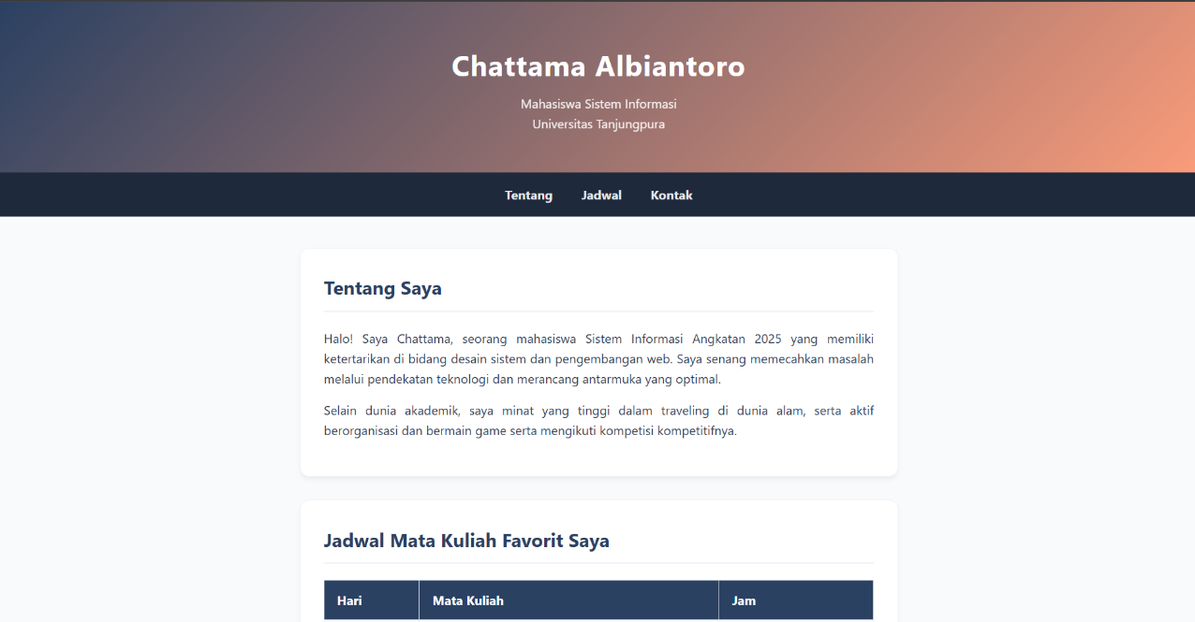
  - Pengujian dan Tampilan Akhir

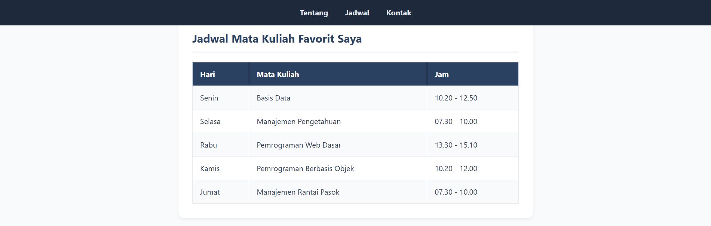
Gambar 4.2 TAMPILAN HEADER DAN MENU NAVIGASI

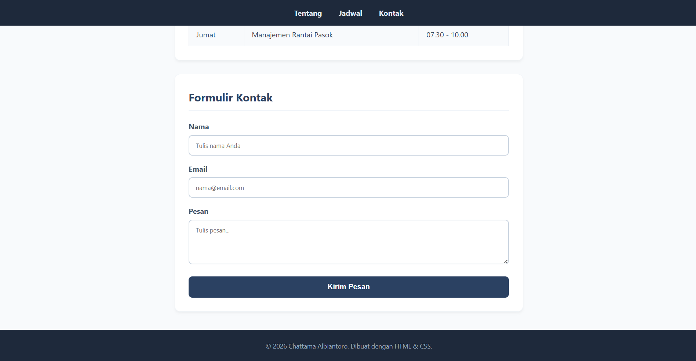
Gambar 4.3 TAMPILAN TABEL JADWAL

Gambar 4.2 TAMPILAN FORMULIR KONTAK DAN FOOTER

BAB V PENUTUP

5.1 Kesimpulan
- Pemisahan berkas HTML dan CSS eksternal terbukti menghasilkan arsitektur kode yang modular, bersih, dan mempermudah penataan gaya secara terpusat.
- Penggunaan selektor kombinasi dan pseudo-class (:hover, :focus, :nth-child) mampu menghadirkan antarmuka portofolio yang dinamis, rapi, dan responsif terhadap aksi pengguna.
- Integrasi alur kerja Version Control System (Git) dan GitHub Actions berhasil mendistribusikan kode secara otomatis ke server hosting InfinityFree, mempercepat siklus publikasi web modern tanpa perlu intervensi FTP manual.

5.2 Saran
- Untuk pengembangan selanjutnya, disarankan menerapkan aturan CSS Media Queries (@media) secara mendalam agar tata letak tabel dan navigasi dapat bertransformasi otomatis ke mode seluler (hamburger menu).
- Mengintegrasikan skrip pemrosesan bahasa sisi server (seperti PHP murni atau JavaScript dinamis) agar data dari formulir kontak dapat tersimpan ke basis data atau terkirim ke surel pengguna secara real-time.

DAFTAR PUSTAKA
Duckett, J. (2011). HTML and CSS: Design and Build Websites. Indianapolis: John Wiley & Sons.
Mozilla Developer Network. (2024). CSS: Cascading Style Sheets Reference. MDN Web Docs. Diakses dari https://developer.mozilla.org/.
Pressman, R. S., & Lowe, D. (2008). Web Engineering: A Practitioner's Approach. New York: McGraw-Hill. Rahmayuda, Syahru. (2026).
Modul Pembelajaran Desain Web: Dasar-Dasar CSS. Pontianak: Program Studi Sistem Informasi Universitas Tanjungpura. Robbins, J. N. (2018).
Learning Web Design: A Beginner's Guide to HTML, CSS, JavaScript, and Web Graphics. Sebastopol: O'Reilly Media.

LAMPIRAN
- Tautan Repository Github
https://github.com/AlbiantoroHub/Pemrograman-Web-Dasar
https://github.com/AlbiantoroHub/PPWD_Infinityfree
- Tautan Publikasi Infinityfree
https://chattama-1069.infinityfreeapp.com/?i=1

